الأكاديمية | النيابة | الثانوية التأهيلية
مراكش- تانسيفت- الحوز | قلعة السراغنة | تساوت

الهدهد:
طائر سليمان المفترى عليه

الهدهد طائر مهاجر، من الطيور النادرة، معروف في كل الثقافات الإنسانية و الثقافة الإسلامية على الخصوص، لما ورد من ذكر قصته مع نبي الله سليمان في القرآن الكريم.

الاسم: الهدهد: Upupa epops

الانتشار: آسيا- أوروبا- شمال إفريقيا- مدغشقر

المسكن: عش في شقوق الجدران أو جدوع الأشجار

المرتبة الغذائية: مستهلك من الدرجة الثانية

معدل الإنجاب: فرخين في السنة

فترة الحضانة: 12 إلى 15 يوم
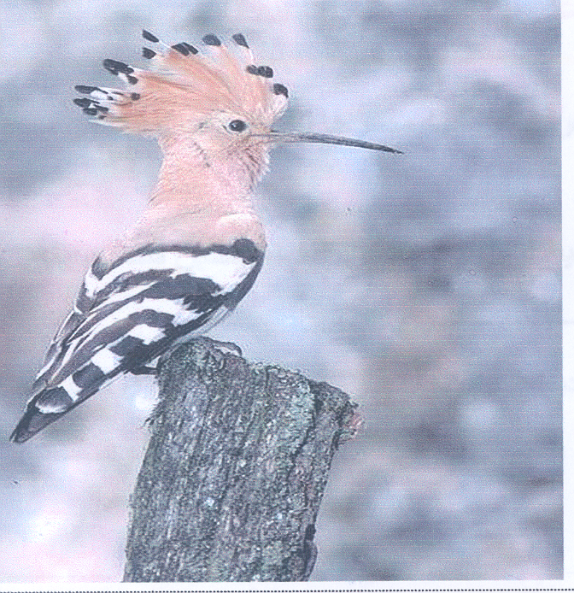

تغادر الفراخ العش بعد 30 يوما من تفقيس البيض لتنخرط في حفظ التوازنات الطبيعية من خلال اقتياتها على الديدان و اليرقات المضرة بالفلاحة.
هكذا قدم الأستاذ عرضه حول التنوع البيولوجي، و ختم بالتذكير أن هطا المكان الذي شيدت فوقه ثانويتنا كام مرتعا لطائر الهدهد الجميل.
نظرنا لبعضنا فيما يشبه تخاطر الأفكار، و كلنا يردد في قرارة نفسه: "مالي لا أرى الهدهد؟".

قرار بالأغلبية المطلقة

في إطار اجتماع النادي لتقديم مشاريع البحوث، تم التصويت بالأغلبية المطلقة على ضرورة البحث عن طائر الهدهد لمصالحته مع محيط مؤسستنا.
نظمنا عدة خرجات إلى جنبات المدينة على أمل مشاهدته دون جدوى، فقصدنا مقر المندوبية السامية للمياه و الغابات، حيث أكد لنا المسؤول على أن منطقة السراغنة كانت تعتبر محطة مفضلة لطائر الهدهد في رحلته بحثا عن الشتاء المداري، نظرا لوفرة المياه و نقاء التربة من التلوث، حيث أن للهدهد إحساس كبير بوجود الماء و حساسية مفرطة للتلوث الكيماوي. و تعد مشاهدة الهدهد علامة على نقاء البيئة من المبيدات الحشرية. كما يعتقد أنه يبصر الماء في باطن الأرض، فإذا رفرف فوق موضع علم أن فيه ماء. لذلك يضرب به المثل العربي: "أبصر من هدهد"، إلا أن تعاقب سنوات الجفاف ابتداء من سنة 1981 جعلت هذا الطائر على حافة الانقراض من المنطقة.

تحالف الطبيعة مع الشيطان

انتبهنا أن كل العطالرين بمدينة القلعة و البالغ عددهم "36" ستة و تلاثون يعرضون في دكاكينهم، جلودا و بيضا، و بقايا جثت لحيوانات مهددة بالانقراض: الثعلب- الغزال- الهدهد- النعام....
يقول السيد عبد الرحيم خ.ا و هو عطار شاب ورث الحرفة عن أبيه مصرحا لفريق البحث المكون في غالبيته من التلميذات:
إني أشتري هذه الحيوانات حية أو ميتة، و أبيعها بالتقسيط لزبناء جلهم من النساء، يطلبن قطعا معينة بتوجيه من "الفقيه" أو "الشوافة": ريش- زغب- أظافر- قلب- عيون....
و حول مستوى الرواج الاقتصادي، يوضح السيد عبد الرحيم خ.ا: إنها تجارة مربحة على طول السنة، إلا أنه يحقق أعلى الأرباح خلال العشر الأواخر من شهر رمضان، حيث يكثر الطلب على حيوانات خاصة، مثل: الضبع و الحمار و الكلب و الأفعى....
حينما تجتمع قساوة المناخ مع هشاشة الوعي الاجتماعي، ينتهي الأمر بالهدهد إلى جانب حيوانات أخرى، جثتا متيبسة على واجهات دكاكين العطارين.

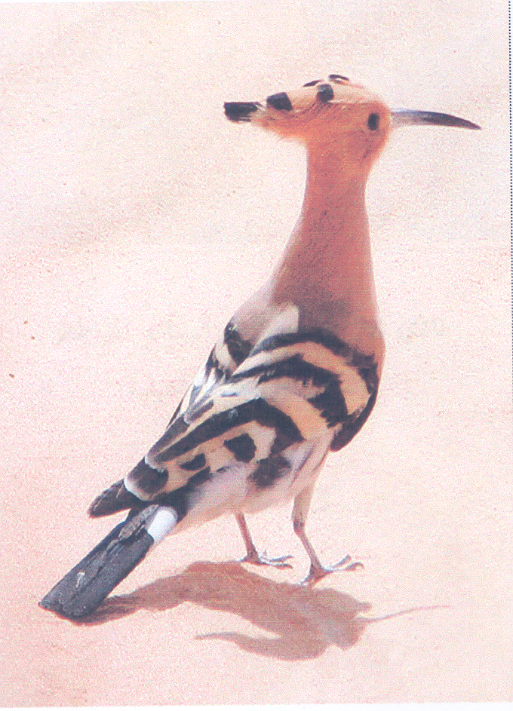
الفقيه و الشوافة و العطار، دورة اقتصادية تراكم الملايين و تخلف مآسي اجتماعية و صحية.

قصدنا الفقيه محمد ز الذي أبدى تفهما و انفتاحا كبيرين و كشف لنا أن الأمر لا يعدو كونه نوع من الاحتيال بواسطة الشعوذة و حول التمثلات المرتبطة بطائر الهدهد يؤكد السيد محمد.ز: لأظافر للزواج و الريش لعودة الزوج و القلب للدراسة و العين للوقاية من الأشرار....

إنصافا للهدهد و الطبيعة

أدركنا أن الأمر لم يكن بالسهولة التي اعتقدناها في البداية، و أن عملنا لن ينتهي بكتابة هذا التقرير، بل ازداد وعينا بضرورة الانخراط الفعلي و الإيجابي في حماية المجالات الخضراء و المناطق الرطبة، و تصحيح التمثلات الخاطئة، لإيقاف عملية الإبادة المستمرة للبيئة و الحيوانات المهددة بالانقراض و في مقدمتها طائر الهدهد.

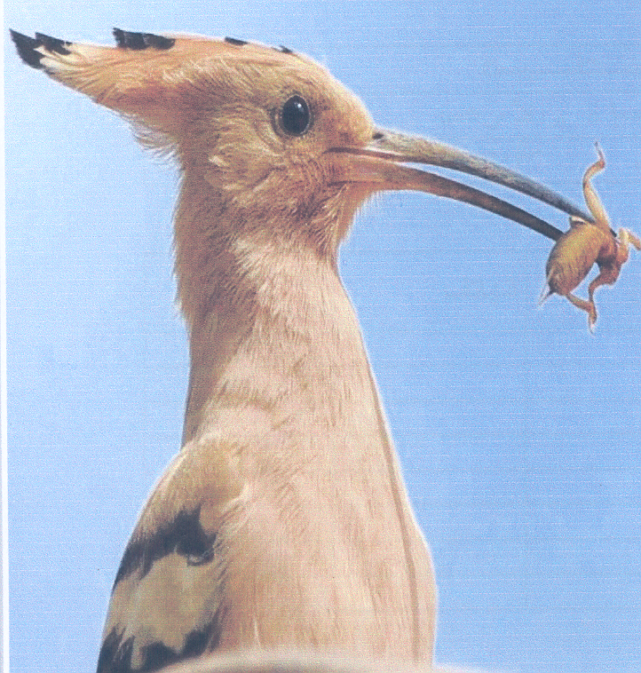
قررنا تصميم و إنتاج مطوية قصد تحسيس العموم بفضاعة ما يتعرض له التنوع البيولوجي بالمنطقة، و توجيه مذكرة باسم النادي للسلطات المحلية، و وزارة الصحة و وزارة الفلاحة و المندوبية السامية للمياه و الغابات، و جمعيات حماية البيئة قصد العمل كل حسب اختصاصاته على وضع حد لهذه الممارسات الجاهلية التي تخلف المأسى الاجتماعية و البيئية على أمل أن يعود الهدهد ليرفرف على جنبات مؤسستنا.

من إنجاز التلاميذ:
ربيعة لكناوي
هاجر السبتي
نهى اعبيدات
مونية نور الدين
مريم مهداوي
السعيد خيي
عبد الحي العمراني
محمد الصوفي

نادي الإبداع من أجل البيئة و المواطنة
الثانوية التأهيلية تساوت

تحت إشراف الأستاذ أحمد الشطيبي

Prix de l’originalité  Prix international :  thème de l’agriculture et la nature | جائزة الطابع الأصيل للموضوع  الجائزة الدولية عن الفلاحة و الطبيعة

